Reflection of Microwave by Plane Mirror
微波在平面的反射

問題:

- 如何利用短片中的實驗裝置來製造微波的駐波？

- 我們實驗用的微波頻率是1.07 × 10¹⁰ Hz。用此微波製造駐波，兩波節之間的距離為多少？

答案:

- 只要把微波發射器向金屬板垂直地發射微波，反射波與入射波就會合成為駐波。

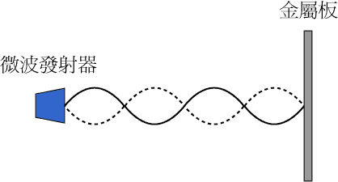

- 此微波的波長是 3.00 × 10⁸ / (1.07 × 10¹⁰) m = 0.028 m，即2.8 cm。兩波節之間的距離為波長之一半，因此是1.4 cm。

